郯城县人民政府

2023年政府信息公开工作年度报告

郯城县人民政府

二○二四年一月

本年度报告根据《中华人民共和国政府信息公开条例》和《国务院办公厅政府信息与政务公开办公室关于印发<中华人民共和国政府信息公开工作年度报告格式>的通知》（国办公开办函〔2021〕30号）相关要求编制，内容包括总体情况、主动公开政府信息情况、收到和处理政府信息公开申请情况、政府信息公开行政复议和行政诉讼情况、存在的主要问题及改进情况、其他需要报告的事项。

本年度报告中所列数据统计期限从2023年1月1日到12月31日止。本年度报告电子版可从郯城县人民政府门户网站（http：//tancheng.gov.cn/）下载。如对本年度报告有疑问，请与郯城县人民政府办公室联系（电话：0539-6221137，电子邮箱：tcxzfbgs@ly.shandong.cn）。

一、总体情况

2023年，郯城县坚持以习近平新时代中国特色社会主义思想为指导，深入贯彻落实党的二十大精神，延伸政务公开触角、拓展公众参与渠道，深化政策服务能力、提升信息公开质效，用心规范、全心服务、暖心便民“郯心公开”品牌建设取得显著成效。

（一）聚焦中心工作拓展主动公开深度

全县各级各部门紧紧围绕经济社会发展和人民群众关注关切，通过政府网站发布高质量发展、保障改善民生、公共企事业单位等信息13096条，为激发市场活力和社会创造力作出了新贡献。突出群众企业办事创业需求和关注热点，在政策文件库中设立特色主题分类79个，分级分类展示政策性文件65个，公众查阅便利性明显提升。针对政策中与企业群众密切相关的内容，开展深度解读和专业解读，政策“易读好懂”初步实现。探索建立与宣传、网信等部门的快速反应和协调联动机制，着力提高公众关切回应效果。

（二）聚焦公众需求提高依申请公开效能

严格规范依申请公开办理程序，明确了从申请受理、登记、办理、审核、答复、归档等一系列流程的责任分工，真正实现流程清晰、责任到人。积极优化依申请公开服务体系建设，在各级政务公开专区设立依申请公开功能区，为公众提供便捷的依申请公开服务。2023年，全县新收到政府信息公开申请193件；上年结转4件，结转下年度继续办理4件，办结193件、同比增长48%；申请内容仍然集中在征地补偿信息，占申请总数的68%。

（三）聚焦集成推送规范政府信息管理

动态调整更新县政府和部门主动公开基本目录，并准确详细说明各公开事项的主体、内容、时限、方式等要素。建立统一数据库，列明规范性文件的文号、成文日期、发布日期、有效性等，权威集中公开规范性文件3件。按月公开规范性文件备案目录，并根据文件立改废情况及时公开清理结果，确保数据内容准确、公众查询便利。严格遵循“谁公开谁审查、谁审查谁负责”、“先审查、后公开”的原则，进一步压实网站公开信息的内容审核、保密审查和编辑发布责任。

（四）聚焦信息共享打造多维公开平台

坚持“民有所呼、我有所行”，将涉及群众切身利益的事项进行整合，并优化栏目设置，方便群众及时知晓和监督。充分发挥政务新媒体传播优势，及时发布权威政务信息，有效提升政府信息“送达率”。2023年，组织全县28个政务新媒体转载权威信息3256条次，主账号转载率达100%。完善历史公报目录导航和内容检索功能，编发《郯城县人民政府公报》4期，发布县政府文件39件、县政府办公室文件24件、规范性文件3件，有效文字量24.41万字。以服务群众、方便群众为宗旨，构建“3+13”政务公开专区矩阵，实现政府信息“零距离推送、全方位覆盖”。

（五）聚焦基层基础提升监督保障水平

采用政府网站主动公开任务、政务公开专项任务、重点领域信息公开任务3项清单考核和5项日常考核相结合的办法，对全县政务公开工作进行常态监管。建立政务公开工作岗位新进工作人员“业务指导面对面”机制，每周一场“保姆式”基础入门业务知识培训，确保政务公开工作有效衔接。投入53.5万元，用于优化提升、运维保障等项目，为更好推进信息发布、解读回应、公众参与及平台建设提供了有力保障。

二、主动公开政府信息情况

|  |  |  |  |
| --- | --- | --- | --- |
| 第二十条第（一）项 | | | |
| 信息内容 | 本年制发件数 | 本年废止件数 | 现行有效件数 |
| 规章 | 0 | 0 | 0 |
| 行政规范性文件 | 3 | 6 | 11 |
| 第二十条第（五）项 | | | |
| 信息内容 | 本年处理决定数量 | | |
| 行政许可 | 67319 | | |
| 第二十条第（六）项 | | | |
| 信息内容 | 本年处理决定数量 | | |
| 行政处罚 | 4814 | | |
| 行政强制 | 1525 | | |
| 第二十条第（八）项 | | | |
| 信息内容 | 本年收费金额（单位：万元） | | |
| 行政事业性收费 | 4317 | | |

三、收到和处理政府信息公开申请情况

|  |  |  |  |  |  |  |  |  |  |
| --- | --- | --- | --- | --- | --- | --- | --- | --- | --- |
| （本列数据的勾稽关系为：第一项加第二项之和，  等于第三项加第四项之和） | | | 申请人情况 | | | | | | |
| 自然人 | 法人或其他组织 | | | | | 总计 |
| 商业企业 | 科研机构 | 社会公益组织 | 法律服务机构 | 其他 |
| 一、本年新收政府信息公开申请数量 | | | 192 | 0 | 1 | 0 | 0 | 0 | 193 |
| 二、上年结转政府信息公开申请数量 | | | 4 | 0 | 0 | 0 | 0 | 0 | 4 |
| 三、本年度办理结果 | （一）予以公开 | | 74 | 0 | 1 | 0 | 0 | 0 | 75 |
| （二）部分公开（区分处理的，只计这一情形，不计其他情形） | | 68 | 0 | 0 | 0 | 0 | 0 | 68 |
| （三）不予公开 | 1.属于国家秘密 | 0 | 0 | 0 | 0 | 0 | 0 | 0 |
| 2.其他法律行政法规禁止公开 | 4 | 0 | 0 | 0 | 0 | 0 | 4 |
| 3.危及“三安全一稳定” | 0 | 0 | 0 | 0 | 0 | 0 | 0 |
| 4.保护第三方合法权益 | 1 | 0 | 0 | 0 | 0 | 0 | 1 |
| 5.属于三类内部事务信息 | 0 | 0 | 0 | 0 | 0 | 0 | 0 |
| 6.属于四类过程性信息 | 2 | 0 | 0 | 0 | 0 | 0 | 2 |
| 7.属于行政执法案卷 | 0 | 0 | 0 | 0 | 0 | 0 | 0 |
| 8.属于行政查询事项 | 4 | 0 | 0 | 0 | 0 | 0 | 4 |
| （四）无法提供 | 1.本机关不掌握相关政府信息 | 33 | 0 | 0 | 0 | 0 | 0 | 33 |
| 2.没有现成信息需要另行制作 | 0 | 0 | 0 | 0 | 0 | 0 | 0 |
| 3.补正后申请内容仍不明确 | 0 | 0 | 0 | 0 | 0 | 0 | 0 |
| （五）不予处理 | 1.信访举报投诉类申请 | 1 | 0 | 0 | 0 | 0 | 0 | 1 |
| 2.重复申请 | 1 | 0 | 0 | 0 | 0 | 0 | 1 |
| 3.要求提供公开出版物 | 0 | 0 | 0 | 0 | 0 | 0 | 0 |
| 4.无正当理由大量反复申请 | 0 | 0 | 0 | 0 | 0 | 0 | 0 |
| 5.要求行政机关确认或重新  出具已获取信息 | 0 | 0 | 0 | 0 | 0 | 0 | 0 |
| （六）其他处理 | 1.申请人无正当理由逾期不补正、行政机关不再处理其政府信息公开申请 | 0 | 0 | 0 | 0 | 0 | 0 | 0 |
| 2.申请人逾期未按收费通知要求缴纳费用、行政机关不再处理其政府信息公开申请 | 0 | 0 | 0 | 0 | 0 | 0 | 0 |
| 3.其他 | 4 | 0 | 0 | 0 | 0 | 0 | 4 |
| （七）总计 | | 192 | 0 | 1 | 0 | 0 | 0 | 193 |
| 四、结转下年度继续办理 | | | 4 | 0 | 0 | 0 | 0 | 0 | 4 |

四、政府信息公开行政复议、行政诉讼情况

|  |  |  |  |  |  |  |  |  |  |  |  |  |  |  |
| --- | --- | --- | --- | --- | --- | --- | --- | --- | --- | --- | --- | --- | --- | --- |
| 行政复议 | | | | | 行政诉讼 | | | | | | | | | |
| 结果  维持 | 结果纠正 | 其他结果 | 尚未  审结 | 总  计 | 未经复议直接起诉 | | | | | 复议后起诉 | | | | |
| 结果维持 | 结果纠正 | 其他  结果 | 尚未  审结 | 总计 | 结果维持 | 结果  纠正 | 其他  结果 | 尚未审结 | 总计 |
| 15 | 13 | 0 | 3 | 31 | 1 | 1 | 0 | 0 | 2 | 3 | 0 | 0 | 0 | 3 |

五、存在的主要问题及改进情况

2023年，全县政务公开标准化、规范化水平明显提升，但是距离新时代政务公开的要求还有较大差距。主要表现在：一是基层政务公开事项标准目录落实不到位。部分单位对本行业领域基层政务公开事项标准目录了解不深，已公开的信息没有完全涵盖目录要求的公开内容，公开时间也不完全符合公开时限要求。二是政策解读质量仍然不高。个别单位未严格履行政策解读责任，提报的解读材料存在敷衍应付现象，不同形式、主体的解读材料内容具有同质化，且较多采用文字解读、主要负责人解读和简明问答，其他形式的解读材料过少。三是政务新媒体发布内容质量不平衡。部分政务新媒体原创信息多、质量高、阅读量大，但是也有个别新媒体缺乏专人运营，发布的内容多为转载信息，仅在某一时间段集中发布与本单位相关的信息，原创比例较低。

下一步，将重点采取以下措施改进。一是加强标准目录培训。探索建立跟班学习、轮岗培训机制，逐一讲解基层政务公开事项标准目录公开事项、公开内容和公开时限要求，进一步提高政务公开队伍的专业化水平。同时，加强内容维护事后检查和整改指导，确保标准目录各项要求落到实处。二是开展政策解读现场办公。高标准严要求审核解读材料，对解读材料不达标的单位，暂缓公开政策文件，并以县政务公开领导小组名义下发通知，组织政策文件起草人员现场办公、限时整改，确保根据政策文件的具体内容特点，有针对性、有重点地开展差异化解读。三是加强政务新媒体运维管理。建立健全政务新媒体管理制度，要求部门明确政务新媒体运维责任人，围绕本职工作做好政策的发布、解读，持续提升原创信息丰富程度。加强政务新媒体矩阵建设，积极发掘优秀账号，争取打造一批具有一定影响力、竞争力的政务新媒体。

六、其他需要报告的事项

（一）依申请公开信息处理费收费情况

本年度，全县各级各部门未收取政府信息公开信息处理费。

（二）落实上级年度政务公开工作要点情况

《2023年临沂市政务公开工作要点》（临政办字〔2023〕45号）印发后，聚焦高质量发展、优化营商环境等重点工作，县政府办公室起草印发了《2023年郯城县政务公开工作要点》（郯政办字〔2023〕37号），具体落实情况如下。

**一是深入推进“五公开”。**对年度重大行政决策事项，通过县政府网站向社会预公开决策草案、草案解读、决策依据、提出意见的方式和途径，充分听取公众意见建议。主动公开政府工作报告和十大民生工程的执行措施、实施步骤、责任分工等，并根据工作进展公布取得成效。分类公开行政执法事前公示内容280条，分部门分事项公开执法结果899条、执法数据42条，公开抽查事项清单、随机抽查计划等信息45条，公开抽查情况、抽查结果及查处结果25个，促进执法公平公正。公开安全生产、生态环境、食品药品、保障性住房、公共资源交易等监管信息702条。全面准确公开政务服务事项879项，细化完善办事流程、受理地点等指南信息，让群众办事更明白、更舒心。积极开展政策评价，科学评价政策落实效果，并将执行效果评估报告向社会公开。

**二是加强公共企事业单位信息公开。**强化沟通联系，明确各公共企事业单位信息公开分管负责同志和具体工作人员，工作对接效率明显提高。对照2023年山东省教育领域、卫生健康领域、公共交通企业及供水、供电、供气、供热领域公共企事业单位信息公开第三方评估指标体系，组织业务人员对已公开内容进行自查，及时补齐工作中存在的短板和弱项。加大读网检查力度，定期对各单位信息公开内容和栏目设置进行梳理，确保栏目清晰、要素齐全、及时更新。开展现场督导，对各单位线下公开场所、公开渠道建设情况等进行检查，助力满足服务对象以及社会公众的个性化信息需求。

**三是深化政民政企互动。**开展第二届“5·15”政务公开日活动，53家行政机关、200余名工作人员参与，共计发放政务公开小册子4000余份，接受群众咨询建议100余条，切实提高了群众对政务公开工作的知晓率和参与度。组织2023年“郯心公开”政府开放月活动，通过县政府门户网站及各级政务新媒体发布报名通道，26场主题活动参与群众达500余人次，收集群众意见近100条，进一步拉近了与群众的距离。坚持办好县政府门户网站政民互动栏目，办理“县长信箱”来信和咨询建议信件163条，开展政务访谈45期，发布征集调查12期，回应网民关切15期，切实做到解民忧、听民意、汇民智。

（三）本年度建议、提案办理情况

本年度共办理县十九届人大二次会议人大代表建议87件、县政协十一届二次会议政协委员提案197件，回复率100%，代表委员满意率100%。除依法不予公开的，所有建议提案办理复文或摘要以及办理总体情况均在郯城县人大代表建议政协委员提案办理结果公开平台予以公开。同时，公开内容均明确了会议届次、编号、案由等要素，方便公众检索和查询。

（四）在政务公开方面的创新情况

2023年，充分发挥党建引领作用，主动将公开融入治理，聚焦群众关键小事、基层民生实事，创新开展基层治理公开议事活动。活动开展以来，累计召开议事会议9次，解决了一批群众烦心事、操心事、揪心事，群众参与基层治理渠道进一步拓宽。

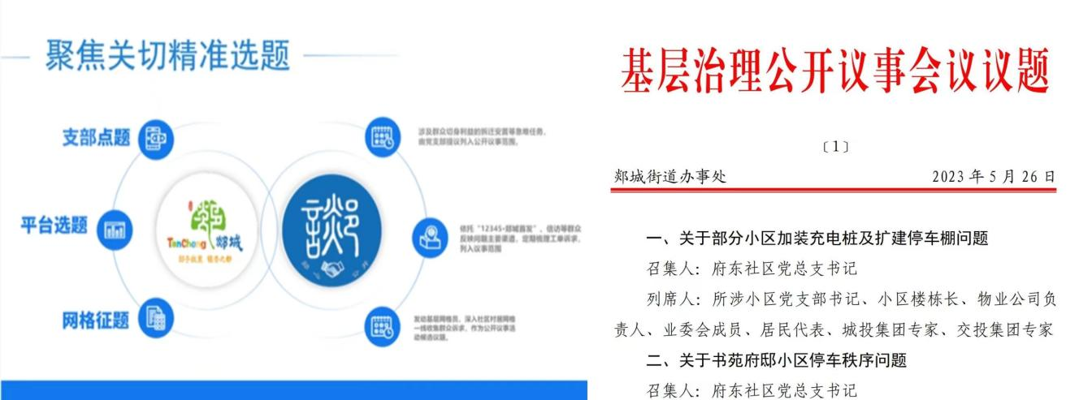

**一是党建引领，聚焦关切精准选题。**突出党支部主体性和党员能动性，采用“支部点题、平台选题、网格征题”等方式，选取政府亟须解决、群众反映强烈的热点难点问题列入公开议事范围。针对各方面收集到的议题情况，结合群众关注度、问题解决难度等因素进行再筛选、再分析，以社区（村居）党支部为单位，每月确定3-5个议题作为重点解决问题。特别是对于热线和网格收集到的物业管理、交通秩序、市容环境等群众反映集中的问题，由党支部选择适合自主协商或需要多方参与的诉求，形成基层治理公开议事会议议案。

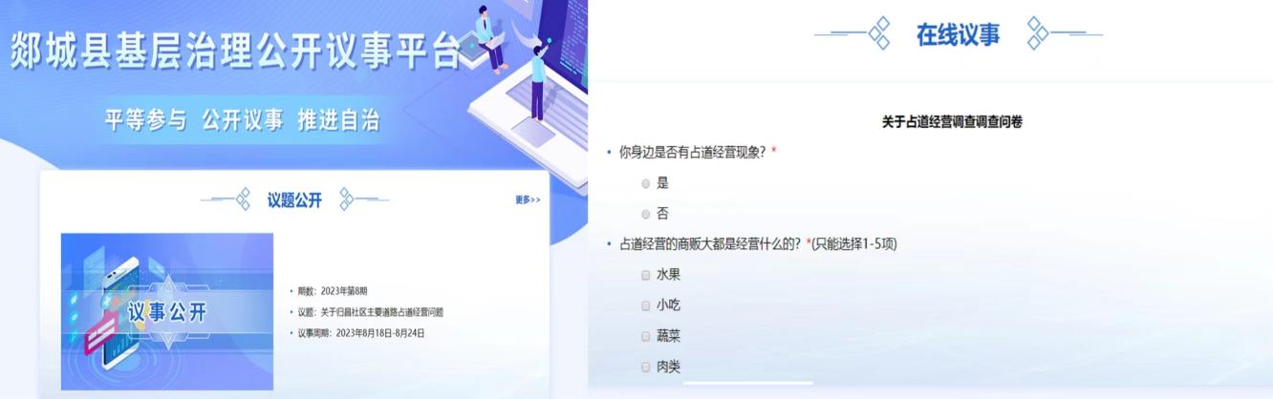

**二是党建赋能，搭建平台广听民意。**在县政府门户网站建立郯城县基层治理公开议事平台，设置议题公开、在线议事、结果公示3个功能模块。根据每月确定的重点议题，社区、村居党支部选取其中1个，在议事平台公开核心内容，并就相关争议和焦点编写调查问卷同步发布。线上议事周期内，成立在职党员基层治理公开议事宣传小组，结合“敲门遍访行动”“双报到”等活动，广泛动员群众、组织群众，引导更多居民参与线上议事活动。议事周期结束后，及时公示结果，并反馈至相关党支部，作为初步意见进入下一阶段议事。

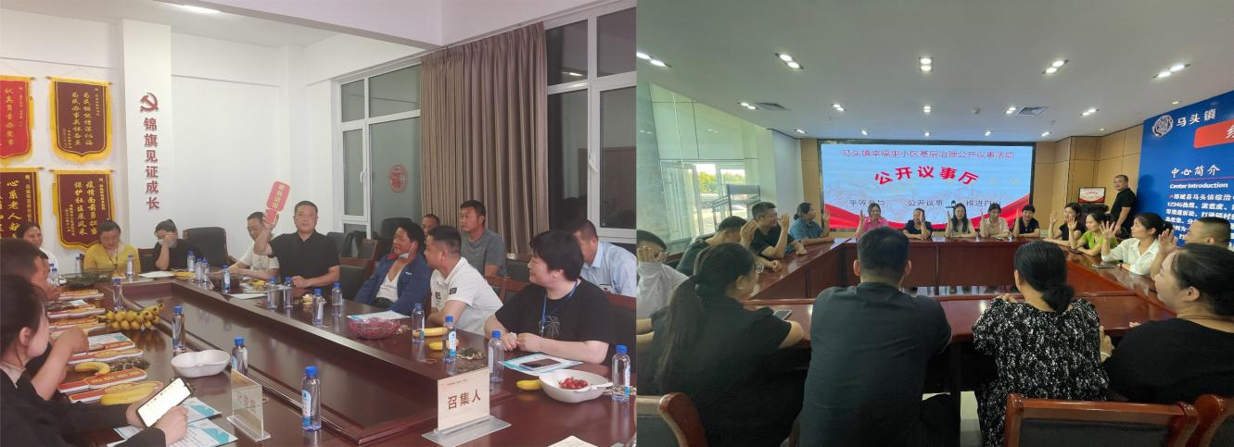

**三是党建聚力，公开议事破解难题。**坚持议前公开，基层治理公开议事会召开前3天，将报名通道、商讨事项在小区公示栏、社区微信群等进行公开，广泛吸收群众代表，有效扩大议事参与面。遵循“大事大商量、小事小商量”原则，议事会议现场想思路、找对策、定办法，结合线上议事结果，寻求各方利益的“最大公约数”，达成兼顾各方的“最佳方案”，推动所议问题有效解决、快速落实。2023年，府东社区、玉带河社区等党支部牵头召开议事会议9次，现场解决问题7个，确立决策方案9个、措施18条。